武夷学院2021年依据台湾地区大学入学考试学科能力测试成绩招收台湾高中毕业生招生简章
报名条件

1.具有《台湾居民居住证》或《台湾居民来往大陆通行证》以及在台湾居住的有效身份证明；

2.参加2021年台湾地区大学入学考试学科能力测试（以下简称学测）且在语文、数学、英文考试科目中任意一科成绩达到“均标”级以上的台湾高中毕业生。

三、招生名额和专业选择

1.录取人数将视申请情况而定。

2.招生专业目录详见《武夷学院2021年依据学测成绩招收台湾高中毕业生专业目录》（附件1），申请人可选择不超过三个专业作为专业志愿。

四、报名要求

1.报名时间：自简章公布之日起至2021年5月31日。

2.报名方式：符合报名条件的台湾高中毕业生将所需申请材料（扫描件）电子版以“2021年台湾学测生申请材料+姓名”为邮件名称，直接发送至wyxywsb@163.com邮箱。

3.所需申请材料如下：

（1）申请表（附件2，需粘贴照片，且签名生效）；

（2）台湾居民居住证或《台湾居民来往大陆通行证》及在台湾居住的有效身份证明；

（3）本年度学测成绩单（报名序号或准考证号清晰可见）；

（4）其他课外活动或个人能力的证明材料；

（5）中学推荐信；

（6）个人成绩查询授权委托书（附件3，需本人签字或盖章）。

五、选拔录取

1.学校将根据申请人提供的台湾地区“学测”成绩和有关材料，择优确定预录取名单。

2.预录取名单经中华人民共和国教育部考试中心及普通高等学校联合招收华侨港澳台学生办公室审核通过后，统一办理相关录取手续并寄发录取通知书。

六、入学相关手续

1.新生按照《录取通知书》上规定的时间和要求，持通知书来校报到。因故不能按时报到者，应提前向学校请假。在规定时间内未报到且未请假者，学校将取消其入学资格。

2.新生入校后，学校将核查其入学资格，并进行身体检查。凡不符合申请条件或材料弄虚作假者，学校将取消其入学资格。对身体条件不符合入学要求者，取消入学资格。

3.若教育部及联招办2021年相关规定有变化，以新规定为准。

七、学费和奖助学金

- 台湾地区本科生的学费标准与内地学生相同。
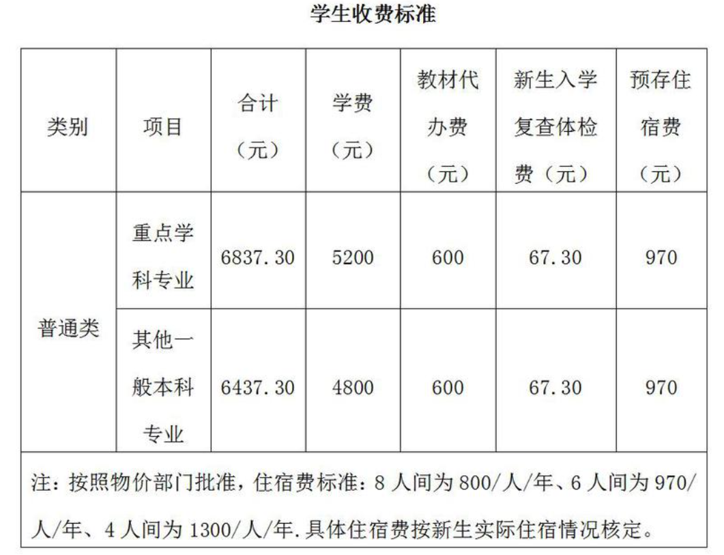
2.在读期间，学生可申请武夷学院各类奖助学金。 学校设有优秀学生奖学金（500—1500元/人/年）、光明成才励志奖学金（4000元/人/年）、虹润助学金（2500元/人/年）、星空助学金（2000元/人/年）、学科竞赛奖学金，同时还可申请教育部港澳台侨学生奖学金。

八、联系方式

联系单位：武夷学院

校址：福建省武夷山市百花路358号

邮递区号：354300

咨询电话：+86-599-5137286

传真：+86-599-5136076

网址：www.wuyiu.edu.cn/

网址：http://www.wuyiu.edu.cn/2021/0201/c703a53309/page.htm

